SUPPLÉMENT CULTUREL AU S.C.F. n°3
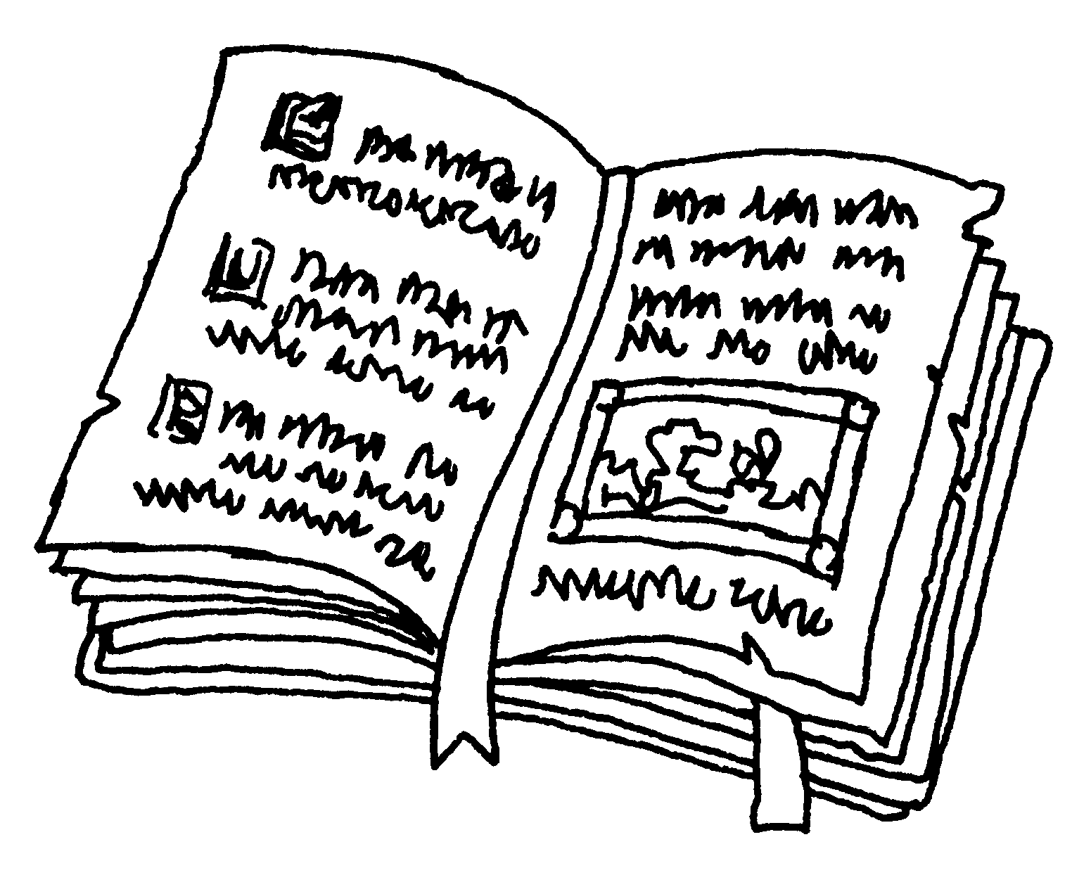

Claire d'Assise par Marco BARTOLI. Le Cerf / Les Editions Franciscaines, Paris 2003. Traduction de l’italien par J. Mignon.
ISBN 2-204-06987-6, 265 pages, 25 €.

Cet ouvrage, mentionné dans le Bulletin n°1, p. 14, du Service de Communication Franciscaine, n’est pas une seconde édition du « Claire d’Assise » publié par l’auteur en 1989. Marco Bartoli propose ici une lecture moderne –et donc scientifique- de la « Vitae Sanctae Clarae Virginis » du XIIIème siècle.
Il analyse la mémoire de Claire « telle qu’elle a été interprétée, filtrée et transmise » par son biographe, Thomas de Celano. Femme entre silence et mémoire, comme la définit Marco Bartoli, Claire l’est à plusieurs titres : son choix de vie en retrait ; sa qualité d’écrivain peu fréquente pour les femmes d’alors ; sa quasi absence des sources franciscaines ; son rôle auprès des frères après la mort de saint François.
Avec ce livre, l’auteur engage à une meilleure connaissance de la première disciple de François d’Assise et offre, en seconde partie, une nouvelle traduction de la « Legenda ».

Ecritures, n°54, p. 23

RELIGION ET MENTALITÉS AU MOYEN-AGE. Mélanges en l’honneur d’Hervé Martin, sous la direction de Sophie CASSAGNES-BROUQUET, Amaury CHAUO, Daniel PICHOT et Lionel ROUSSELOT. Collection « Histoire », Presses Universitaires de Rennes, Rennes 2003, 604 pages, ISBN 2-86847-802-6, 38 €.

Lors du départ à la retraite du professeur Hervé Martin ( qui s’est notamment illustré jadis par sa thèse de 3ème Cycle sur les Ordres mendiants en Bretagne), ses collègues médiévistes de l’Université Rennes 2 Haute Bretagne ont décidé, comme il est de tradition dans le monde universitaire, de lui offrir un volume de « Mélanges » qui réunit leurs différents articles.
Cet ouvrage volumineux et spécialisé, de haut niveau, intéresse l’histoire franciscaine à travers diverses approches (particulièrement avec la deuxième partie, intitulée « Ordres mendiants et société »). Manuelle Aquilina présente les couvents franciscains de Vannes et de Quimper (pages 145-153). Il y a également deux études sur les Ordres mendiants et l’urbanisme, à Angers, puis avec l’exemple de la Savoie et de Genève à la fin du Moyen-Age. André Vauchez étudie leur présence dans l’Italie du monde des Communes, la perception des premiers martyrs franciscains à l’intérieur de l’Ordre au XIIIème siècle (par une spécialiste de la culture médiévale italienne, Isabelle Heullant-Donat) et les évêques mendiants de France.
La troisième partie se penche sur l’étude des « professionnels » de la parole, à travers de nombreux exemples de mineurs prédicateurs (Jacques de la Marche, Henri Herp etc.) et de prédication franciscaine.

Cette production universitaire, qui ne se cantonne donc pas uniquement à l’histoire bretonne, fait honneur à la production dans le domaine de la recherche historique ; on ne peut qu’en recommander la lecture aux chercheurs et historiens.

Fr. Jean-Louis Paumier, ofm

L’INCROYANCE, UNE CHANCE POUR LA FOI ? par Arnaud CORBIC. Labor et Fides, Genève 2003. ISBN 2-8309-10-72-9, 128 pages, 18 €.

Franciscain, spécialiste de Dietrich Bonhoeffer et de Camus, Arnaud Corbic se propose dans cet essai de promouvoir le dialogue avec l’incroyance ou l’« autrement croyant ». Une nécessité parallèle au dialogue avec les religions.
Dans un premier temps, l’auteur porte son attention sur quelques-unes des figures intellectuelles majeures de l’incroyance et de la critique du christianisme tout au long des deux derniers siècles (de Feuerbach à Sartre). Il s’attache ensuite à une compréhension théologique de l’incroyance pour en rappeler le fondement : la croix du Christ, « avènement historique de la liberté de l’homme face à Dieu ».
De nombreux textes sont cités dans cet ouvrage destiné à un public déjà averti.

Ecritures, n°54, p. 21

UN TRACT DES BIBLIOTHÈQUES FRANCISCAINES DE PARIS

La Bibliothèque Franciscaine Provinciale des Capucins et la Bibliothèque Provinciale des Franciscains ont édité une brochure commune, présentant leurs fonds (90.000 ouvrages, dont 20.000 relatifs au franciscanisme à la Bibliothèque des Capucins, 10.000 titres pour la Bibliothèque des Franciscains) et divers renseignements concernant leurs catalogues, les horaires d’ouverture et les modalités de consultations.

Adresses :

Bibliothèque Franciscaine Provinciale des Capucins, 32 rue Boissonade, 75014 Paris.
Tel : 01.40.64.59.36. E-mail : bibliofranciscaine.capucins@wanadoo.fr

Bibliothèque Provinciale des Franciscains, 25 rue Sarrette, 75014 Paris.
Tel : 01.40.44.92.13 E-mail : franc.bibl@libertysurf.fr

D’après le tract

À TRAVERS LES REVUES

■ Historia Thématique, n°82, mars-avril 2003

Le numéro de cette revue d’histoire est consacré aux hérétiques à travers les temps. Se référant au célèbre roman « Le Nom de la rose », il y est question des dissidences du XIVème siècle au sein de l’Ordre des Frères mineurs ( avec, en particulier, les « Spirituels »).

■ « Discours d’action de grâce ». Hommage à Jean Foubert. Etudes rassemblées par Jean-Louis Dumas, Philippe Léonard, Régis Rolet. Nouveaux Cahiers du Centre d’Etudes Théologiques de Caen, numéro spécial. Caen, juin 2003, ISBN 2-912468-15-9, 288 pages, 27 €.

À l’occasion du départ à la retraite du P. Jean Foubert, professeur de Patristique et de Théologie fondamentale ainsi que chercheur au CNRS, ses collègues du Séminaire Saint Jean Eudes / Centre d’Etudes Théologiques de Caen lui ont offert un recueil de « Mélanges » avec ce numéro spécial qui voit la reprise de l’activité éditoriale des Cahiers du Centre d’études théologiques. Fr. Jean-Louis Paumier, franciscain et professeur d’Histoire de l’Église, est l’auteur d’un article intitulé « Marginalisation et échec du paganisme au IVème siècle » (pages 137-143).

L’ouvrage est disponible au Séminaire Interdiocésain de Basse-Normandie, 3 rue Nicolas Oresme, B.P. 6087, 14063 CAEN CEDEX 4. Tel : 02.31.73.22.15. Fax : 02.31.74.18.67.
E-mail : seminaire.de.caen@wanadoo.fr

À TRAVERS LE MONDE

■ Frères mineurs : recherche de la Bibliothèque de l’Athénée Pontifical Antonianum

Pour maintenir et accroître son niveau académique et international, la Bibliothèque de l’Antonianum recherche et accueille tout exemplaire (imprimé ou manuscrit) des travaux (publiés ou non) écrits par des frères ou concernant des frères et les communautés.
Adresse : Collegio S. Antonio
Via Merulana 124
ROMA 00185

D’après Fraternitas, n°86, avril 2003

■ Italie : Actualité de la philosophie franciscaine

Lors de la recension d’un ouvrage italien dans le journal « Avvenire » du 15/02/2003, le professeur Dario Antiser della Luiss réaffirme l’actualité de l’épistémologie dans la philosophie franciscaine : de Bonaventure à Guillaume d’Ockham, celle-ci a toujours bien marqué les limites de la « raison pure » dans l’entreprise de prouver l’existence de Dieu.
Outre le cours du professeur Antiseri à la rentrée à la Faculté de Philosophie de Collège Saint-Antoine (Athénée Pontifical Antonianum) à Rome, de nouveaux enseignements seront donnés, notamment sur la phénoménologie, la logique d’Aristote, Guillaume d’Ockham…

D’après Fraternitas, n°87, mai 2003

■ Italie : une œuvre inédite de Jean Duns Scot

La Commission chargée de l’édition critique des œuvres du Duns Scot a publié un texte inédit du théologien franciscain, comprenant les cours qu’il a donnés à Oxford en 1303-1304 où il traitait de la primauté du Christ et en mettant en relief, en outre, le privilège de l’Immaculée Conception de Marie. Resté inédit, ce texte est publié pour la première fois. L’Ordre des Frères Mineurs veut ainsi contribuer à la célébration, l’an prochain, du 150ème anniversaire du dogme de l’Immaculée Conception par Pie IX en 1854. Ce volume est dédicacé à Jean-Paul II, à l’occasion des 25 ans de son pontificat.

D’après Fraternitas, n°88, juin 2003

